**La generación Z**

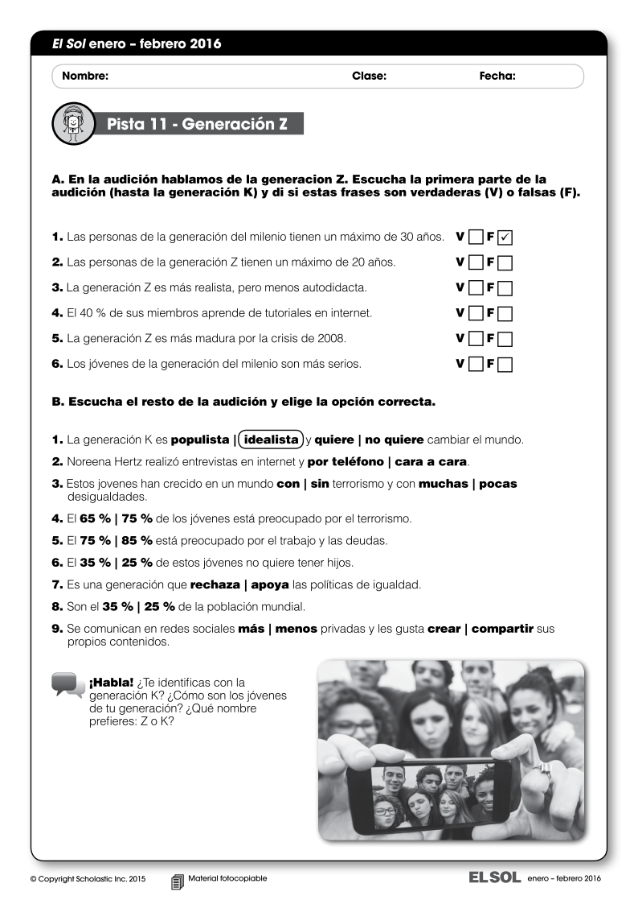

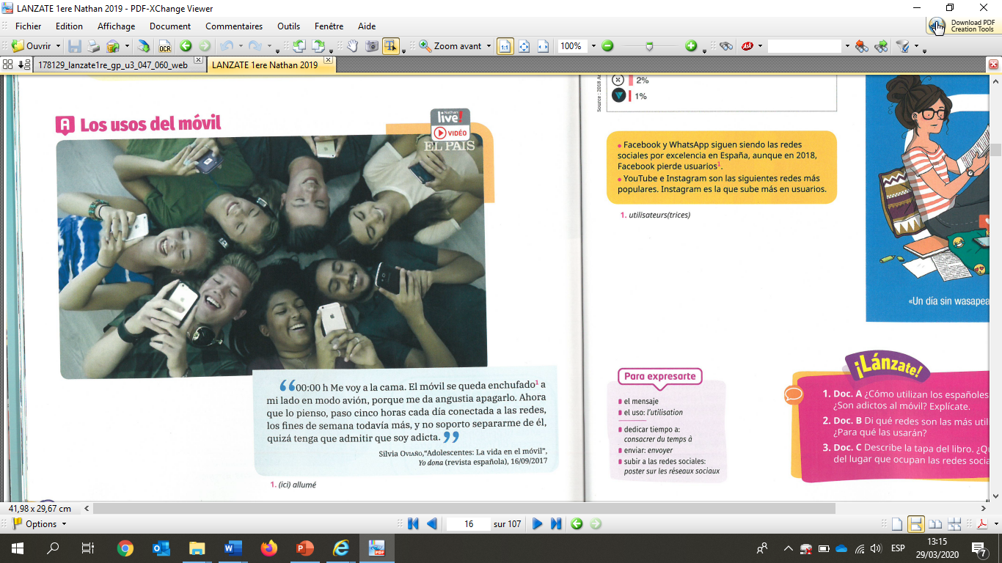



**Ve el vídeo y contesta.**

1. ¿Cómo utilizan los españoles la tecnología?
2. ¿Son adictos al móvil? Explícate.